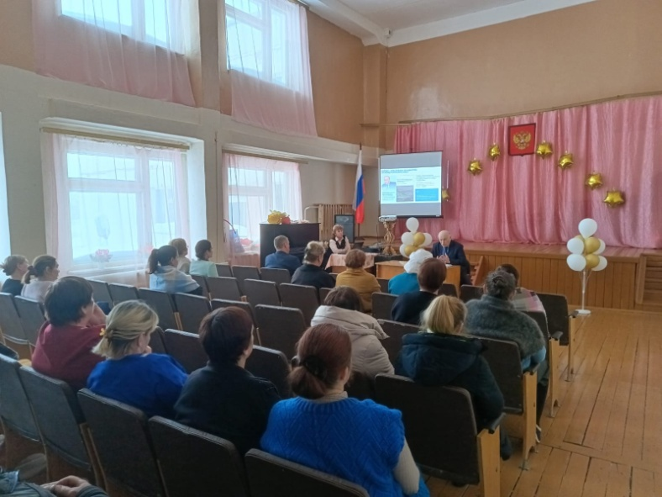

Глава администрации Мари-Турекского района Сергей Решетов провел встречу с коллективом Хлебниковской средней школы.
Социально-экономическое развитие Мари-Турекского района имеет огромное значение для общего процветания страны, поэтому понимание потребностей и проблем района является ключевым шагом на пути к созданию благоприятных условий для жизни и работы людей.
Кроме того, выборы Президента России важное событие, которое определит дальнейшую политическую и экономическую программу нашей страны. Участие в этих процессах и осознанное голосование помогут сформировать будущее страны и обеспечить рост и процветание всех регионов, включая Мари-Турекский район. Реализация инвестиционных проектов в 2024 году также будет способствовать развитию района и улучшению качества жизни его жителей.

